ACTIVIDAD 2: ¿Cómo le explicarías a tus alumnos la teoría de las inteligencias múltiples de Howard Gardner? ¿A través de una dinámica, una actividad, harías un mural en clase con las características de cada inteligencia? ¡Sé creativo en tu elección y explícalo en un documento de Word! Acompáñalo de alguna imagen o recurso.
- Inicialmente iniciaría una dinámica de reflexión sobre la teoría de las Inteligencias Múltiples, para que los alumnos conozcan la categorización de las inteligencias de Gardner, puedan verificar que se manifiestan en todos y cada uno de nosotros de diversas maneras y conozcan algunas de las características que las identifican. Para ello, me serviría de unas diapositivas como las mostradas a continuación:

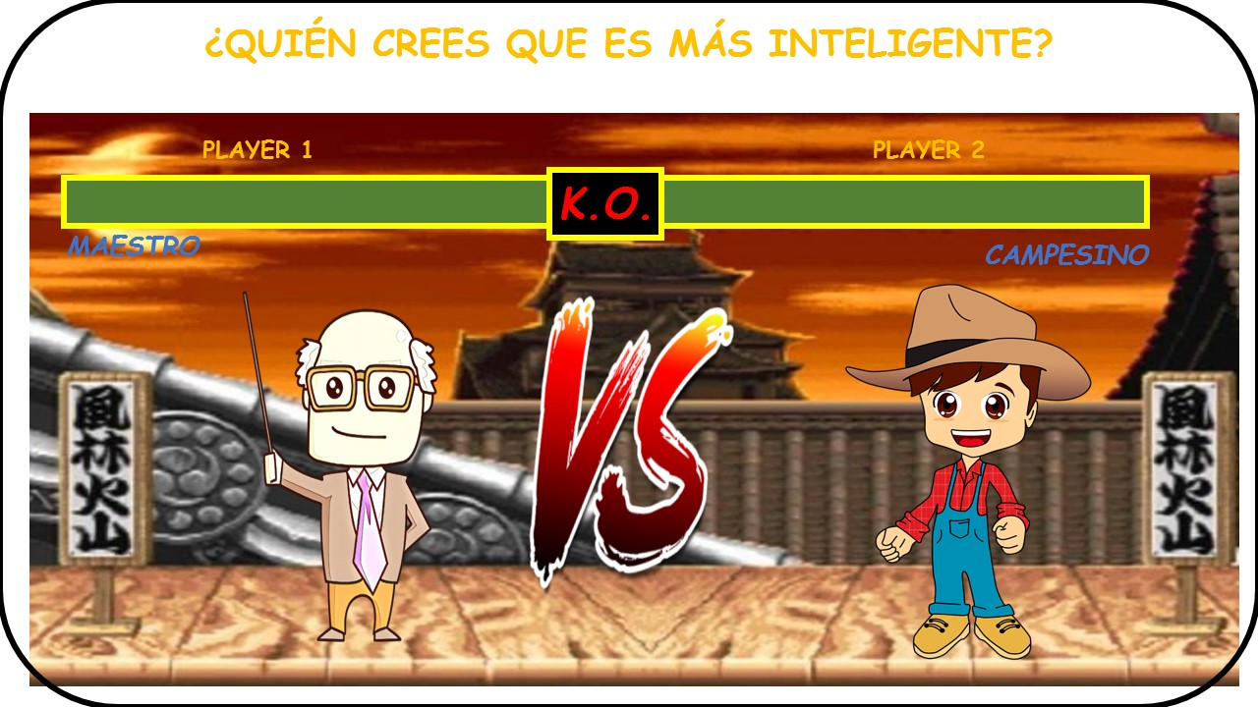
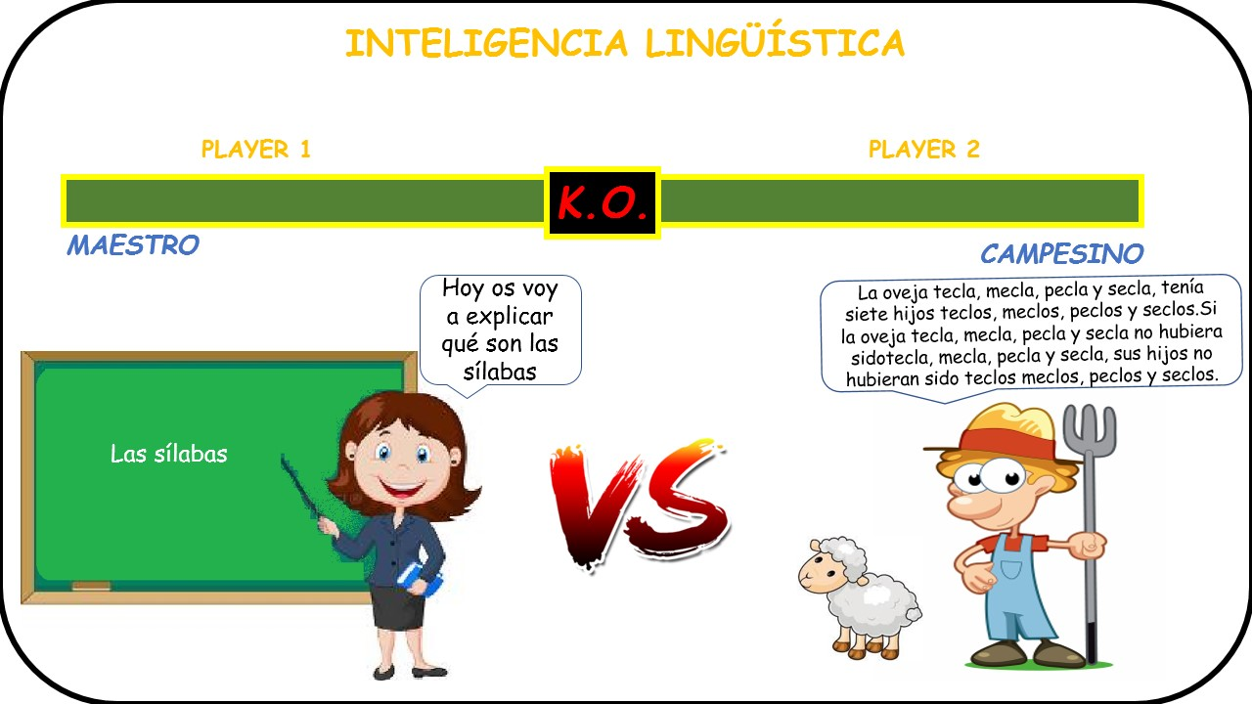

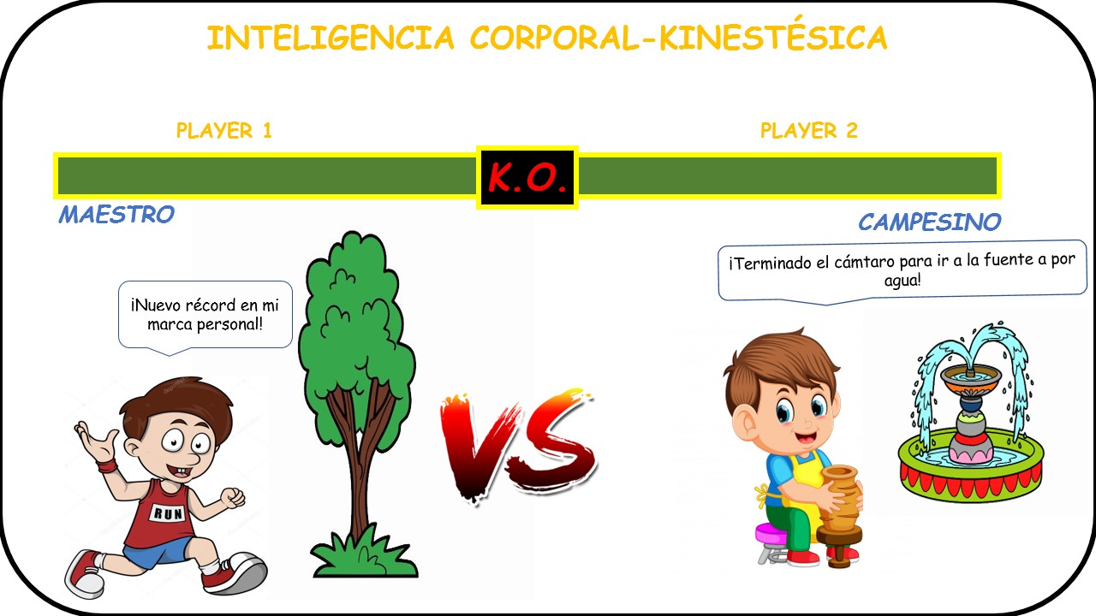
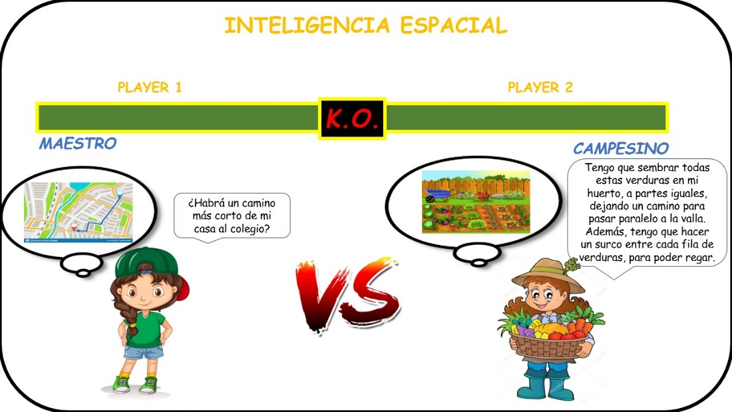
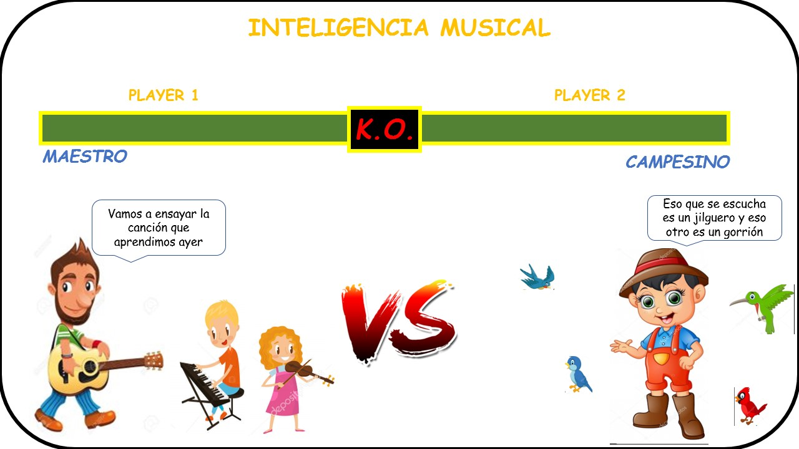

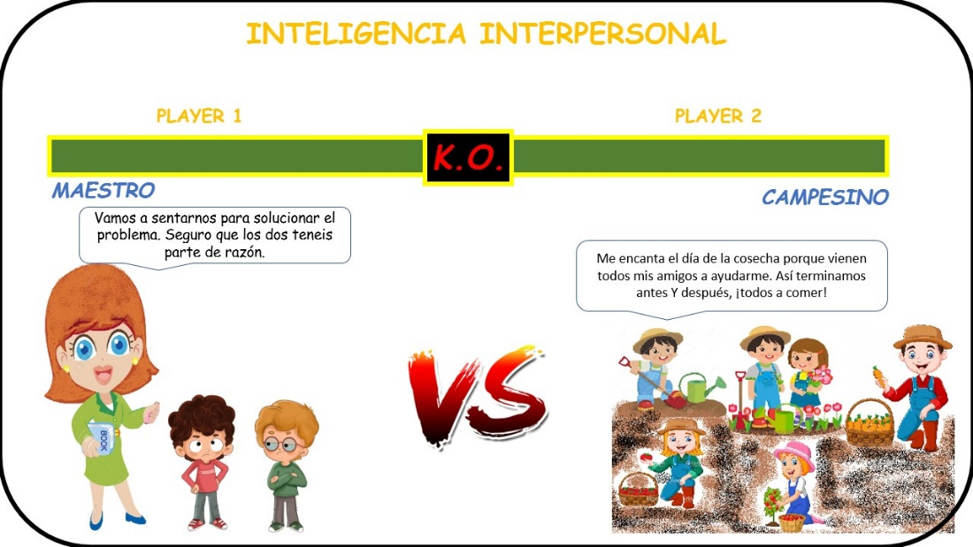
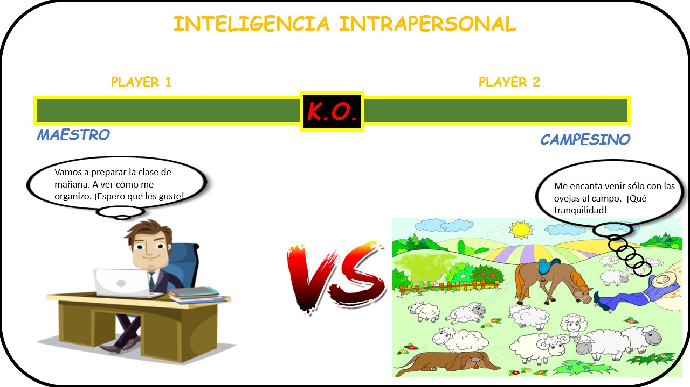
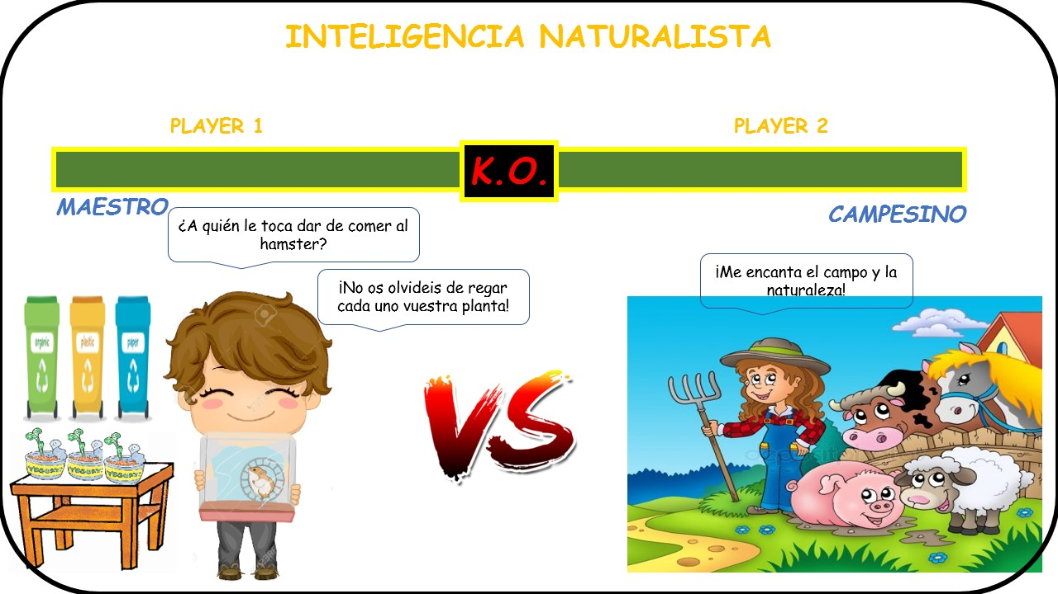

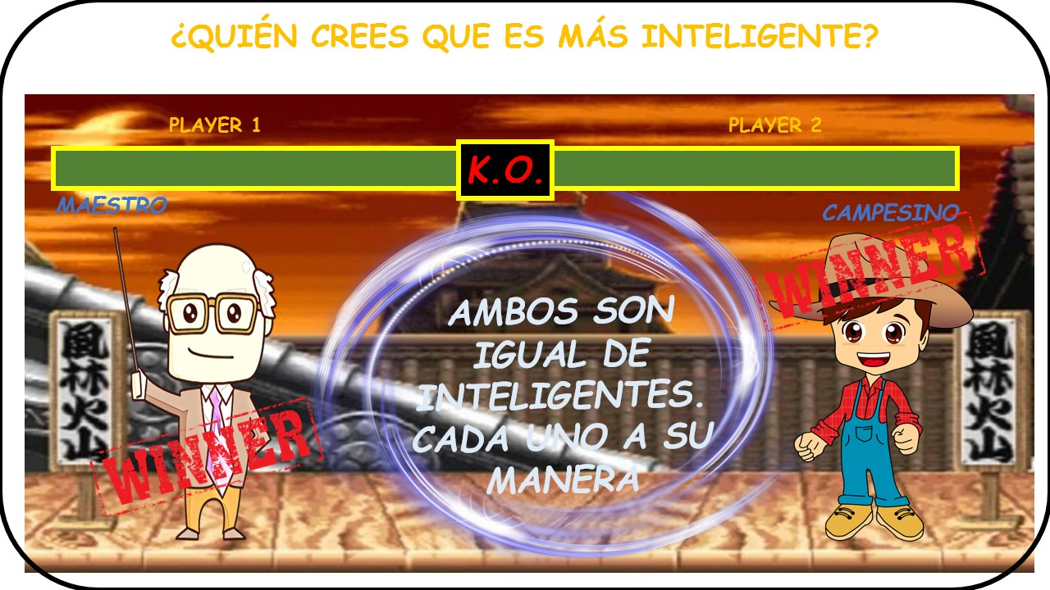
- (Como curiosidad, esta tarea supone el desarrollo más amplio de una breve reflexión que suelo hacer con los alumnos en mis clases. Siempre que surge la oportunidad en alguna de las aulas por las que he pasado, suelo lanzar la pregunta: “¿Quién creéis que es más inteligente, el maestro o el agricultor?”, sin entrar en detalle en la teoría de las inteligencias múltiples y sin apoyo visual. La respuesta mayoritaria del alumnado es que el maestro, por su formación académica. No obstante, la perspectiva de los alumnos cambia cuando les explico que, en caso de un cataclismo a nivel mundial, yo no sé poner una huerta para procurarme comida, por lo que vuelvo a lanzar la pregunta de nuevo y se acaba llegando a la conclusión de que todos somos inteligentes, pero cada uno en su campo y que la clave está en colaborar para llegar donde otros no llegan.) -

- Una vez expuestas las diferentes inteligencias que identifica Gardner, en grupos de 2/3 alumnos, completarían unas tablas en una serie de fichas con diferentes actividades relacionadas con las inteligencias múltiples, tratando de que los alumnos asocien sus actividades cotidianas con unas u otras inteligencias, verifiquen que efectivamente todas están presentes en cada uno de ellos y que finalmente comprueben qué tipo o tipos de inteligencia predomina en cada uno de ellos en función de sus preferencias. Esta última actividad de reconocimiento del predominio de unas inteligencias frente a otras en uno mismo se llevaría a cabo mediante una exposición individual de los argumentos de cada uno. Para ello, emplearía unas fichas como las que expongo a continuación:

